Министерство образования Республики Беларусь

Учреждение образования

БЕЛОРУССКИЙ ГОСУДАРСТВЕННЫЙ УНИВЕРСИТЕТ

ИНФОРМАТИКИ И РАДИОЭЛЕКТРОНИКИ

Инженерно-экономический факультет

Кафедра экономической информатики

Дисциплина: Системный анализ и проектирование информационных систем

ПОЯСНИТЕЛЬНАЯ ЗАПИСКА

к курсовому проекту

на тему

**ПРОГРАММНОЕ СРЕДСТВО ДЛЯ ПРИНЯТИЯ РЕШЕНИЙ МЕТОДОМ ВЗВЕШЕННЫХ ЭКСПЕРТНЫХ ОЦЕНОК (НА ПРИМЕРЕ ПРОИЗВОДСТВА АВТОЗАПЧАСТЕЙ)**

Студент гр. 672303 Ставер И.В

Руководитель

Минск 2018

СОДЕРЖАНИЕ

Введение 5

1 Постановка задачи 7

2 Описание работы производства автомобильных запчастей 13

3 Построение базовой аналитической модели 17

4 Описание архитектуры разрабатываемого средства 19

5 Алгоритм работы программы 20

6 Программная реализация 22

7 Руководство пользователю 28

8 Контрольный пример 28

Заключение 31

Список использованных источников 32

Приложение А (Обязательное) Блок-схемы программы 36

Приложение Б (Обязательное) Листинг программного кода 40

**ВВЕДЕНИЕ**

Исходя из сегодняшнего дня, в мире присутствует огромное количество информации, которую желательно правильно систематизировать. Предприятие, каждый раз обрабатывая и систематизируя информацию, имеет риск столкнуться с ошибками и проблемами, которые могут привести к убыткам. Исходя из этого можно сделать вывод, что даже самая мелкая организация требует использования автоматических систем расчета данных. Каждое предприятие так или иначе осуществляет работу с финансами. Если представить, что ошибки с анализом и обработкой информации возникли в финансовой сфере предприятия, то предприятие понесет убытки, а иногда может и полностью обанкротится и выйти с рынка. Например, производство автомобильных запчастей. В данной сфере предприятия зачастую напрямую контактируют с клиентами, за счет чего и получает доход.

Анализ и систематизация информации о внутренних и внешних проблемах предприятия, производства продукции, которую изготавливает предприятие, а также вычисления благоприятного исхода тех или иных событий нередко становится проблемой.

Использование электронных вычислительных средств может помочь решить эту проблему. Создавая продукт, который сможет осуществлять оценку вышесказанных проблем, может стать очень полезным для предприятия. Приложение поможет хранить и выбирать наилучший исход выбора по тому или иному вопросу.

Целью работы является улучшение качества работы предприятия по производству автомобильных запчастей путем создания качественной и автоматизированной программы, с помощью которой руководство, а также персонал предприятия смогут анализировать и систематизировать, а также с легкостью управлять информацией о предприятии.

Задачи, которые необходимо решить для достижения поставленной цели:

* исследование и изучение механизма работы предприятия по производству автомобильных запчастей;
* изучения метода взвешенных экспертных оценок для решения задачи;
* построение IDEF0 и UML-диаграмм;
* разработка структур данных;
* разработка пользовательских функций приложения;
* разработка алгоритма, реализующего бизнес-логику;
* разработка пользовательского интерфейса;
* организация работы клиент-серверного приложения;
* тестирование приложения;
* отладка ошибок.

Объектом исследования является предприятие по производству автомобильных запчастей.

# **1 ПОСТАНОВКА ЗАДАЧИ**

Производством автомобильных запчастей занимается предприятие или компания. И не редко предприятие сталкивается с проблемами при производстве автозапчастей.

Предприятие взаимодействует с различными поставщиками ресурсов, заказчиками, клиентами и порой оно сталкивается с непредвиденными проблемами взаимодействующих сторон. Обычно, у проблем есть несколько решений и порой действительно сложно выбрать правильное.

Согласно поставленного условия, следует разработать программное приложение, которое поможет осуществлять выбор. А именно, отвечать на подобного типа вопросы: «Какое решение принять при отсутствии поставок материала от поставщика?». Для этого может использоваться метод взвешенных экспертных оценок. У каждого из экспертов имеется свой уровень компетентности в решении той или иной проблемы. Каждый эксперт выставляет свою оценку по каждому из решений проблемы, исходя из своих предпочтений, опыта, интуиции и т.д.

Приложение должно облегчить работу компании, помочь в получении наибольшей выручки, дальнейшему развитию и процветанию.

# **2 ОПИСАНИЕ РАБОТЫ ПРОИЗВОДСТВА**

# **АВТОМОБИЛЬНЫХ ЗАПЧАСТЕЙ**

Производство, в экономическом смысле – процесс создания какого-либо продукта.

Понятие производства характеризует специфически человеческий тип обмена веществами с природой, или, более точно — процесс активного преобразования людьми природных ресурсов в какой-либо продукт.

Предприятие, производящие автомобильные запчасти, в основном производит один тип продукции и таким образом могут возникать вопросы: «Какие запчасти выгоднее производить?».

Для производства автомобильных запчастей была создана стратегическая карта производства (рисунок 2.1), а также были определены цели к которым должно стремится предприятие.

Любая организация стремится максимизировать свою прибыль, для этого ей необходимо сократить издержки производства, а также привлечь новых клиентов. Дабы не упасть в глазах старых клиентов, предприятие должно повышать качество работы. Для этого следует изготовлять продукцию из качественных материалов, своевременно выполнять работу, а также оптимизировать запасы оборудования. От высоких издержек производства может также помочь своевременная наладка оборудования. Планирование и контроль проекта нужно чтобы своевременно выполнять работы. Основу всего предприятия составляют его работники, следовательно, нужно постоянно повышать их квалификацию, а также следить за их профессионализмом.

Также была разработана диаграмма IDEF0. IDEF0 — методология функционального моделирования и графическая нотация, предназначенная для формализации и описания бизнес-процессов. Отличительной особенностью IDEF0 является её акцент на соподчинённость объектов. Данная диаграмма способна обеспечить полное представление, как о функционировании процесса, так и об информации и материалах, имеющихся в нем. Далее будет рассмотрен процесс, который является одним из ключевых в исследуемой теме, а именно «Продать автомобильную запчасть».

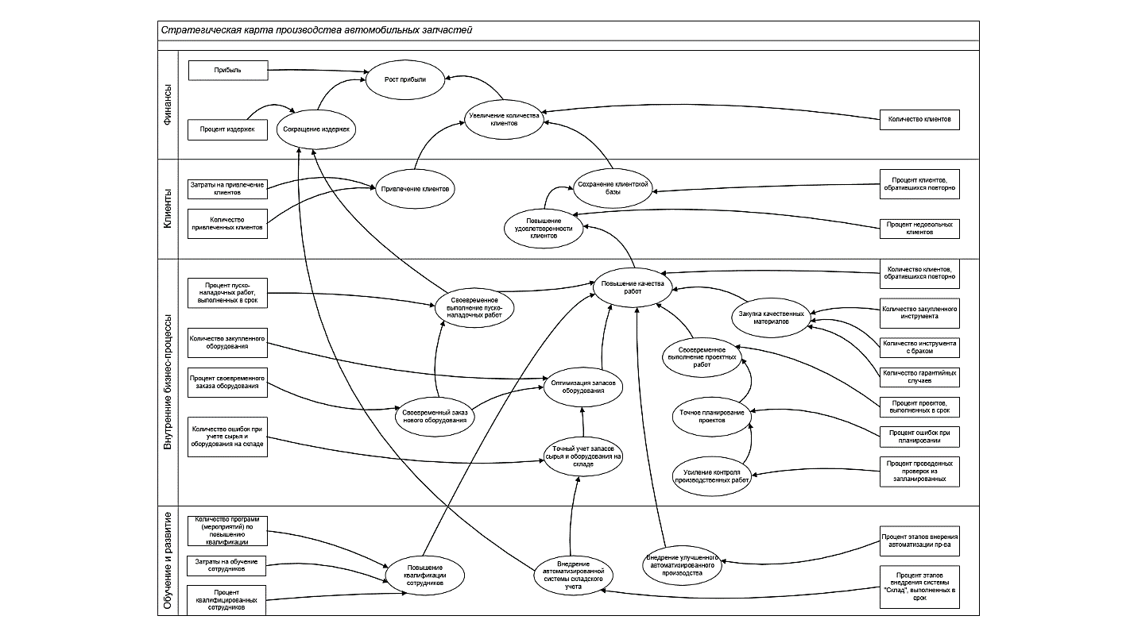

Рисунок 2.1 – Стратегическая карта производства автомобильных запчастей

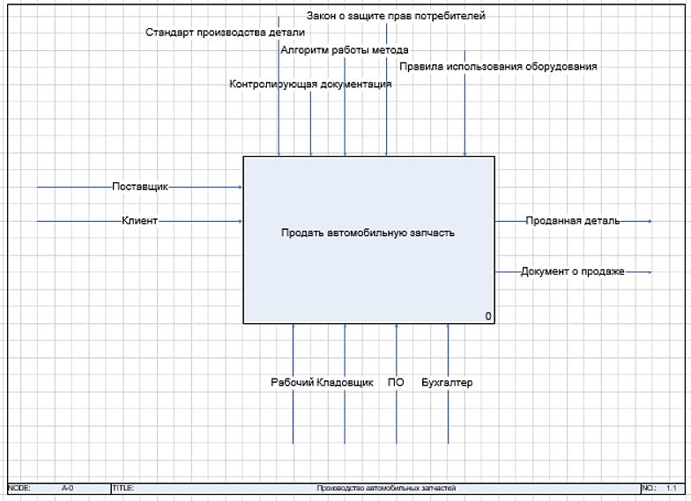Рисунок 2.2 представляет первый уровень диаграммы IDEF0, а именно уровень А0. Что нужно чтобы продать автомобильные запчасти? В первую очередь нужны материалы, оборудование и персонал. Для материалов нам нужен поставщик, а собственно для продажи нам нужен клиент. Также все наше предприятие должно регламентироваться правовыми и административными документами, а также нашим алгоритмом взвешенных экспертных оценок. На выходе мы получаем проданную деталь, а также подтверждающий документ.

Рисунок 2.2 – Уровень A0 IDEF0

Декомпозиция данного блока представляется 4-мя блоками предсталенные на рисунке 2.3: «Принять новые материалы и оборудование», «Получить материалы со склада», «Произвести детали» и «Продать деталь». Для продажи детали нам сначало необходимо организовать работу кладовщика, который должен будет принять новые материалы и оборудование, а также их зарегистрировать. После этого мы можем получить нужные материалы для изготовления конкретной модели детали, а далее уже её продать.

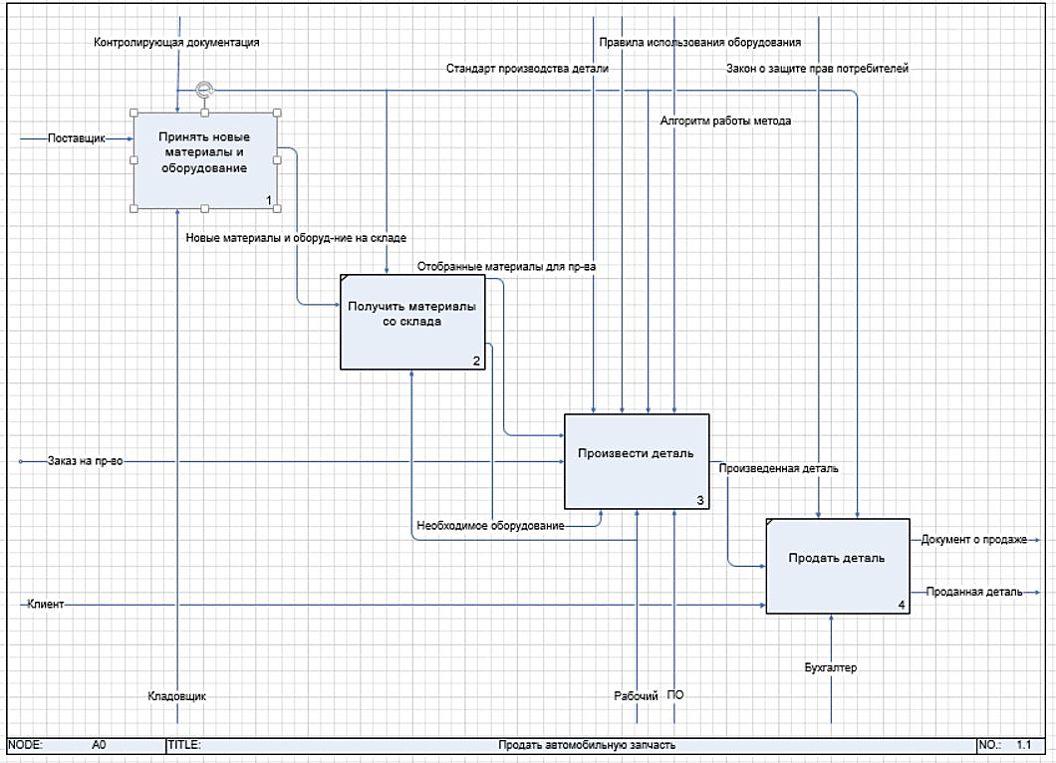

Рисунок 2.3 – Декомпозиция блока «Продать автомобильную запчасть»

Рассмотрим декомпозицию блока «Принять новые материалы и оборудование» (рисунок 2.4). Данный блок разбивается на следующие совокупности блоков: «Встретить поставщика», «Проверить правильность доставки», «Зарегистрировать новые материалы и оборудование», «Разместить на складе». Для выполнения нашей операции следует для начала встретить поставщика, мы получаем от него наш заказ. Далее нам необходимо проверить правильность доставки, если же возникла ошибка, то придется перезаказывать заказ. В случае успеха, мы получаем проверенную доставку. После регистрации новых материалов и оборудования, мы получаем зарегистрированный заказ. Далее нам необходимо разместить наш заказ на складе для последующего использования в производстве.

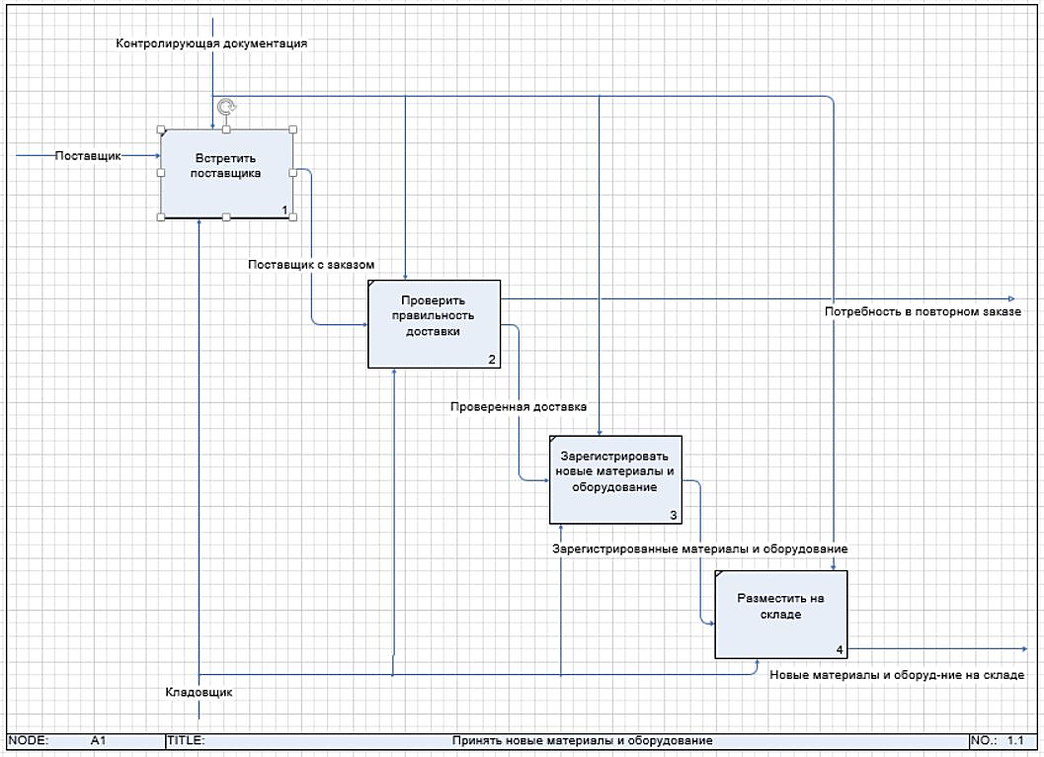

Рисунок 2.4 – Декомпозиция блока «Принять новые материалы и оборудование»

# **3 ПОСТРОЕНИЕ БАЗОВОЙ АНАЛИТИЧЕСКОЙ**

# **МОДЕЛИ**

Согласно заданию, решить задачу надо с помощью метода взвешенных экспертных оценок. Данный метод является частью обширной области теории принятия решений.

Существует две группы экспертных оценок:

* индивидуальные оценки основанные на использовании мнения отдельных экспертов, независимых друг от друга;
* коллективные оценки, основанные на использовании коллективного мнения экспертов.

Рассмотрим метод взвешенных экспертных оценок подробнее.

Пусть имеется m экспертов: Э1, Э2, …, Эm, которые характеризуются оценками компетентности: R1, R2, … Rm.

Каждый эксперт независимо от других проводит оценку n целей: Z1, Z2, …, Zn.

В результате m независимых экспертиз получена матрица весов целей Vij:

|  |  |  |  |  |
| --- | --- | --- | --- | --- |
| Эj/Zi | Z1 | Z2 | … | Zn |
| Э1 | S11 | S12 | … | S1n |
| Э2 | S21 | S22 | … | S2n |
| … | … | … | … | … |
| Эm | Sm1 | Sm2 | … | Smn |

В этих условиях веса целей определяются формулой:

Относительный коэффициент компетентности:

Компетентность экспертов зависит от множества факторов:

* занимаемой должности;
* ученой степени;
* ученого звания;
* опыта практической работы;
* числа научных трудов;
* знания достижений науки и техники;
* понимания проблем и перспектив развития и др.

Если учитывать только 2 первых фактора, то можно предложить матрицу оценок компетентности экспертов:

|  |  |  |  |  |
| --- | --- | --- | --- | --- |
|  |  | Rj |  |  |
| Занимаемая должность | специалист без степени | кандидат наук | доктор  наук | академик |
| Ведущий инженер | 1 | - | - | - |
| С.Н.С., Н.С., М.Н.С | 1 | 1,5 | - | - |
| Зав. лабораторией, сектора | 2 | 3 | 4 | 6 |
| Зав. отдела, заместитель | 2,5 | 3,75 | 5 | 7,5 |
| Руководитель комплекса | 3 | 4,5 | 6 | 9 |
| Директор, заместитель | 4 | 6 | 8 | 12 |

Рассмотрим пример.

Два эксперта Э1 и Э2 заводят оценку 4-х целей: Z1, Z2, Z3, Z4.

В результате 2-х независимых экспертиз получена матрица весов целей:

|  |  |  |  |  |
| --- | --- | --- | --- | --- |
| Эj/ Zi | Z1 | Z2 | Z3 | Z4 |
| Э1 | 0,5 | 0 | 0,33 | 0,17 |
| Э2 | 0,54 | 0,04 | 0,2 | 0,17 |

Определим оценки компетентности экспертов, используя таблицу:

* Э1 (руководитель комплекса, кандидат наук) → R1 = 4,5;
* Э2 (директор, доктор наук) → R2 = 8.

Вычислим относительные оценки компетентности экспертов:

;

.

Найдем искомые веса целей:

;

Где сумма Wi должна равняться 1.

Получаем, следовательно, предпочтения целей: Z1, Z3, Z4, Z2

# **4 ОПИСАНИЕ АРХИТЕКТУРЫ РАЗРАБАТЫВАЕМОГО**

**СРЕДСТВА**

«Клиент — сервер» — вычислительная или сетевая архитектура, в которой задания или сетевая нагрузка распределены между поставщиками услуг, называемыми серверами, и заказчиками услуг, называемыми клиентами.

Фактически клиент и сервер — это программное обеспечение. Обычно эти программы расположены на разных вычислительных машинах и взаимодействуют между собой через вычислительную сеть посредством сетевых протоколов, но они могут быть расположены также и на одной машине. Программы-серверы ожидают от клиентских программ запросы и предоставляют им свои ресурсы в виде данных (например, загрузка файлов посредством HTTP, работа с базами данных и др.) или в виде сервисных функций. Поскольку одна программа-сервер может выполнять запросы от множества программ-клиентов, её размещают на специально выделенной вычислительной машине, настроенной особым образом, как правило, совместно с другими программами-серверами, поэтому производительность этой машины должна быть высокой. Из-за особой роли такой машины в сети, специфики её оборудования и программного обеспечения, её также называют сервером, а машины, выполняющие клиентские программы, соответственно, клиентами.

Серверная часть курсовой работы представляет собой среду выполнения JavaScript кода – Node.js. Технология Node.js позволяет интерпретировать JavaScript текст в исполняемый код. Для создания именно сервера для работы с клиентом используется сторонняя библиотека Express, которая предоставляет методы для легкого создания и конфигурации сервера на языке JavaScript.

Node.js использует цикл событий вместо потоков и способен поддерживать миллионы одновременных соединений. Каждое действие с вводом/выводом - асинхронное, это означает, что сервер может продолжать обрабатывать входящие запросы, во время операций по вводу/выводу. JavaScript отлично подходит для программирования, основанного на событиях, он обладает анонимными функциями и замыканиями, что позволяет с легкостью создавать каллбеки и JavaScript разработчики уже знакомы с подобным способом программирования. Данная событийная модель делает Node.js невероятно быстрым и позволяет без проблем масштабировать приложения в реальном времени.

Клиентская часть приложения разработана в виде HTML-страниц, CSS-стилей, а также JavaScript логики.

Язык HTML – стандартизированный язык разметки во Всемирной паутине. HTML интерпретируется браузерами, полученный в результате интерпретации форматированный текст отображается на экране монитора.

Каскадная таблица стилей (CSS) - формальный язык описания внешнего вида документа, написанного с использованием языка разметки, в данном случае HTML.

JavaScript – мультипарадигменный язык программирования. Он обычно используется как встраиваемый язык для программного доступа к объектам приложений.

Когда пользователь осуществляет свою работу с программой, то он контактирует непосредственно с клиентской частью. А она, в свою очередь, обращается к серверу.

Данные хранятся в базе данных MongoDB. MongoDB – документно-ориентированная система управления базами данных с открытым исходным кодом, не требующая описания схемы таблиц. Эта база данных классифицирована как NoSQL и использует JSON – подобные документы и схему базы данных.

Работа с MongoDB производится с помощью сторонней библиотеки Mongoose. Эта библиотека предоставляет асинхронные методы для доступа к коллекциям, сущностям базы данных.